青 团 中 央 办 公 厅
共

全 国 学 联 秘 书 处

中青办联发 也 2017页 8 号

关于进一步加强高校学生会组织 章程建设工作的通知

各省、 自治区、 直辖市团委、 学联:
《 高校学生会组织章程制定办法》 ( 见附件, 以下简称 《 办 法》 ) 已经 全 国 学 联 第 二 十 六 届 委 员 会 第 二 次 全 体 会 议 审 议 通 过, 为规 范 我 国 普 通 高 等 学 校 学 生 会、 研 究 生 会 ( 以 下 简 称 “ 学生会组织冶 ) 章程建设, 推动学生会组织制度化规范化发展, 现将有关落实工作通知如下:
2019 年 1 月 1 日前, 全国各高校学生会组织要以召开学生代

xarn«, sr « r«*as•ı•r a» x› <ax«
Sè •Ż . í”& A ‹Î Ń Ûll #.t' Ź. & & ( Jä ìT ) & ñ . łf ë1- & Â
¥“ Ai Ä Ń Õü & tá ż Ã 2019 2 1 fi ,

A :x: A ## € öÕŸ ù @ ïä '4'. sśã öàćt x- tś
« I •

J/°«6 ż › Œ6E6õ xt?a *l'.AìA. 6TÅ& . It 69&.
P& 6ä X l°û B Jñõ «›¥¥îÅß ß âs Jã æ âJP«Jà S
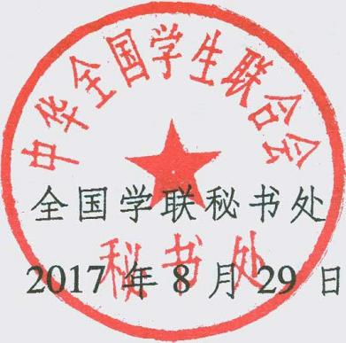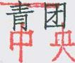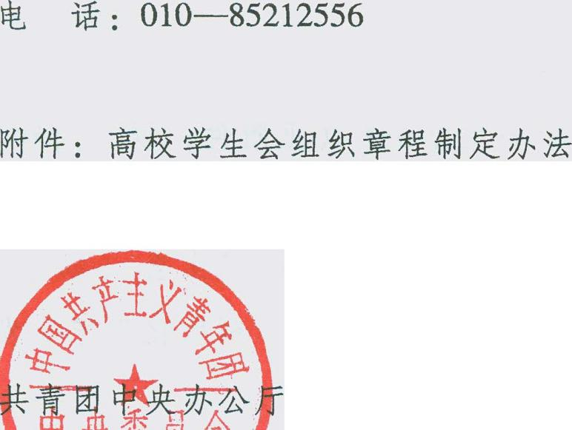1fÊ&Å6'X èÀ#Ğ lll 7Jt fl' İ°?A , ì£A Ø?ż Ż6ä Ÿ¥îĞ èAs

2 —

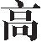校学生会组织章程制定办法
高

第一章 总 则

第一条 为指导和规范我国普通高等学校学生会、 研究生会 ( 以下简称 “ 学生会组织冶 ) 章程建设, 推动学生会组织制度化 规范化发展, 依据 《 中华全国学生联合会章程》 、 《 学联学生会 组织改革方案》 ( 中青联发 也 2017页 4 号) 和 《 关于加强和改进 高校学生会研究生会建设的指导意见》 ( 中青办联发 也 2014 页 3 号) 及其它有关文件规定, 特制订本办法。 本办法适用于学生会 组织章程的起草、 修订、 审议、 核准、 备案。
第二条 章程是学生会组织履行职能的基本准则。 学生会组 织应当以章程为依据, 聚焦广大同学精神成长、 学习生活、 成才 发展、 权益维护等需求, 引领同学坚定理想信念、 帮助同学全面 成长进步、 促进同学养成优良学风、 服务同学创新创业创优、 代 表和维护同学正当权益。
第三条 学生会组织制定章程, 应当以中国特色社会主义理 论体系为指导, 深入贯彻落实习近平总书记系列重要讲话精神; 应当以宪法、 法律、 法规、 学校章程为依据, 体现社会主义办学 方向; 应 当 促 进 改 革 创 新, 强 化 自 我 教 育、 自 我 管 理、 自 我 服 务、 自我监督的职能, 加强自身组织建设, 充分发挥学校联系广

第二章 章程内容

第四条 章程应当包括以下内容:
( 一) 总则。 包括学生会组织的性质、 宗旨、 基本任务等内 容。 高校学生会组织是学生自我教育、 自我管理、 自我服务、 自 我监督的主体组织, 是高校党政联系广大同 学 的 主 要 桥 梁 和 纽 带, 是尊重学生主体地位、 完善学校内部治理结构的重要方面。 学生会组织要坚持以学生为本, 坚持为了同学、 代表同学、 服务 同学、 依靠同学, 从同学中来、 到同学中去。 学生会组织的主要 任务是在党的领导、 团的指导下, 团结和引导广大同学紧跟党走 中国特色社会主义道路, 努力成长为又红又专、 德才兼备、 全面 发展的中国特色社会主义合格建设者和可靠接班人。 学生会组织 章程中要明确提出构建党领导下的 “ 一心双环冶 团学组织格局。
(二) 会员。 包括学生会组织会员的组成、 基本权利和基本义 务等内容。 全日制在校学生, 承认学生会组织章程, 均为学生会组 织会员。 学生会组织会员有权对学生会组织工作进行监督, 并提出 建议、 质询和批评; 有权参加学生会组织开展的各种活动; 享有选 举权、 被选举权及学生会组织章程所规定的其它权利。 学生会组织 会员须遵守学生会组织章程, 执行相关决议, 完成各项任务。
( 三) 权 力 机 构。 包 括 学 生 代 表 大 会 的 召 开 周 期 及 主 要 任 务、 学生代表的产生原则及权利和义务等内容。 校级层面学生代 表大会召开周期不超过两年; 院 ( 系) 层面会议召开周期为一 年。 学生代表大会为学生 会 组 织 的 最 高 权 力 机 关, 其 主 要 任 务

是: 审议学生会组织工作报告; 选举产生新一届领导机构; 制定 及修订组织章程; 征求广大同学对学校工作的意见和建议, 发挥 好桥梁纽带作用。 校级层面学生代表大会代表经班级、 院 ( 系) 学生会组织选举产生, 代表名额一般不低于学生会组织所联系学 生人数的 1% , 名额分配要覆盖各个院系、 年级及主要社团, 其 中非校、 院 ( 系) 级学生会骨干的学生代表一般不低于 60% 。
实行常任代表会议制度 ( 以下简称 “ 常代会冶 ) 的学生会组 织须明确常代会为学生代表大会闭会期间的常设机构, 负责监督 评议学生会组织工作、 监察组织章程和工作条例实施情况、 听取 审议学生会组织工作报告、 选举决定领导机构组成人员调整等重 大事项。 常代会不得代替学生会组织行使权益维护等日常执行功 能。 常任代 表 由 各 院 ( 系) 从 学 生 代 表 大 会 代 表 中 推 荐 产 生。 在不召开学生代表大会的年度, 应每年至少召集 1 次会议。
( 四) 执行机构。 包括执行机构的组成及职权等内容。 校级学 生会组织须设立主席团, 由主席 1 名、 副主席 4 至 6 名组成, 有分 校区的高校可酌情增加副主席人数。 校级学生会组织须明确主席 团成员须由学生代表大会或其常任代表会议选举产生。 校学生会 主席由学生代表大会或常任代表 ( 扩大) 会议选举产生。 选举结 果应向大会公告。 主席团成员和主席候选人的资格条件应在学校 团委的指导下予以确定并报学校党委批准。 校级学生会组织须明 确 1 名主席团成员负责学校学生社团工作, 已设立校级学生社团 联合会的, 其主要负责人须由校级学生会组织负责学生社团工作 的同学兼任。 明确学生会组织各职能部门副职原则上不超过 2 名, 不得设置主席助理、 部长助理等岗位。 明确校级学生会组织的骨

干成员原则上不得超过联系服务学生总人数的 1% 。 明确各级学生 会组织要设置权益维护部门, 代表和维护广大同学合法权益。 明 确各级学生会组织可视需要设置负责港澳台学生、 留学生工作的 部门或机构, 加强对港澳台学生、 来华留学生的联系与服务。
( 五) 基层组织。 包括基层组织的组成及职权等内容。 明确 建立学 生 会 组 织 “ 学 校、 院 ( 系) 、 班 级冶 三 级 联 动 的 工 作 格 局。 明确校级组织对院 ( 系) 级组织、 院 ( 系) 级组织对班委 会的指导职责, 重点从制度设计、 资源整合、 活动开展等方面, 加强校级学生会组织对院系学生会组织的指导、 联系和帮助; 建 立健全校级学生会组织每年至少 1 次通过集中会议或书面形式听 取全部院 ( 系) 学生会组织工作报告及意见建议的制度; 建立 完善校 级 学 生 会 组 织 对 院 ( 系) 学 生 会 组 织 工 作 的 考 核 机 制, 考核结果进行公开。 明确各级学生会组织要配合团组织加强对学 生社团的引导、 管理和服务。
( 六) 学生骨干。 包括学生骨干的选拔及退出的条件及程序 等内容。 明确主要学生骨 干 候 选 人 必 须 符 合 政 治 合 格、 学 习 优 秀、 品德良好、 作风过硬、 群众基础好等标准, 面向广大同学进 行选拔, 选拔 过 程 公 开 透 明、 公 平 竞 争, 确 保 广 大 同 学 的 知 情 权、 参与权, 选拔结果进行公示, 接受广大同学监督。 明确要建 立学生骨干退出机制, 对 于 无 法 正 常 完 成 学 业 的、 考 核 不 合 格 的、 违纪违法的以及其他无法正常履行职责的学生骨干, 应按照 规定和程序予以劝退、 免职或罢免。
( 七) 附则。 包括解释权声明和生效条款等内容。
第五条 章程用语应当准确、 简洁、 规范, 条文内容应当明

确、 具体, 具有可操作性。

第三章 章程起草 ( 修订) 程序

第六条 学生会组织起草 ( 修订) 章程, 应深入研究分析 当前工作的问题与挑战, 广泛听取学校师生代表的意见, 使章程 的起草 ( 修订) 成为学生会组织凝聚共识、 改革创新、 规范发 展的过程。
第七条 学生会组织应当按照民主、 公开的原则, 成立章程 起草 ( 修订) 小组开展章程的起草 ( 修订) 工作。
第八条 章程草案 ( 或修订案) 应当经校团委核定后形成 章程核准稿和说明, 报上级学联秘书处核准。
第九条 学生会组织章程草案 ( 或修订案) 经上级学联秘 书处核准后须报学校党委审定, 党委审定后由学生代表大会审议 通过。
第十条 学生会组织应当保持章程的相对稳定。

第四章 章程核准与监督

第十 一 条 全 国 学 联 主 席 团 单 位 的 章 程 草 案 ( 或 修 订 案) 由全国学联秘书处核准; 全国学联委员会单位 ( 不包含主席团单 位) 的章程草案 ( 或修订案) 由所在省份的省级学联秘书处核 准后报全国学联秘书处备案; 其它高校学生 会 组 织 的 章 程 草 案 ( 或修订案) 由所在省份的省级学联秘书处核准。
第十二条 章程报送核准应当提交以下材料: ( 一) 核准申请书;

( 二) 章程核准稿;
( 三) 对章程起草 ( 修订) 程序和主要内容的说明。
第十三条 核准单位应当对章程核准稿的合法性、 适当性、 规范性以及起草 ( 修订) 程序等进行审查。
第十四条 核 准 单 位 应 当 自 收 到 核 准 申 请 1 个 月 内 完 成 审 查。 涉及对核准稿条款、 文字进行修改的, 核准单位应当及时与 申请单位进行沟通, 提出修改意见。
有下列情形之一的, 核准单位可以提出时限, 要求申请单位 修改后, 重新申请核准:
( 一) 违反法律、 法规的;
( 二) 超越学生会组织职权的;
( 三) 核准未予通过或者提出重大修改意见的; ( 四) 违反本办法相关规定的;
( 五) 有其他不宜核准情形的。

第五章 附 则

第十五条 本办法由全国学联秘书处负责解释, 自发布之日 起施行。

抄送: 团中央书记处各同志 团中央机关各部门、 各直属单位。

共青团中央办公厅 2017 年 8 月 30 日印发

